**متوســـــــطة 15 جـــــانفـي 1956الربــــــــاح**

**BEM 2018**

**المستوى: 4 متوسط السنة الدراسية : 2017/2018**

**تمـــرين 1:**

ABC مثلث بحيث : AB =8cm , AB =6cm , BC=10cm

1. بيّـن أن المثلث ABC قائم في A .
2. احسب $\tan{A\hat{C}B}$ ثم استنتج قيس الزاوية $A\hat{C}B$ بالتدوير إلى الدرجة .

**تمرين2**:

 دائرة نصف قطرها 2.6 cm , [MN] قطرا لها , P نقطة من الدائرة بحيث MP = 2 cm .

1. ارسم الشكل ثم اثبت أن المثلث MNP قائم في P .
2. احسب الطول PN .
3. احسب $\cos{N\hat{M}P}$ (أعط النتيجة بتدوير 0.001)
4. 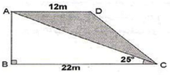استنتج قيس الزاوية $N\hat{M}P$ بالتدوير الى الدرجة .

**تمرين3:** (**ش ت م 2014**)

الشكل ABCD شبه منحرف قائم في B , فيه $\hat{ACB}={25}^{O}$

1. احسب الطول AB بالتدوير إلى الوحدة . (استعن بـــ: $\tan{\hat{ACB}}$) .
2. احسب مساحة كل من شبه المنحرف ABCD والمثلث ABC . ثم استنتج مساحة الجزء المظلل . ( تعطى : مساحة شبه المنحرف = $\frac{الارتفاع×\left(الصغرى القاعدة+الكبرى القاعدة\right)}{2}$)

**تمـــرين 4:**

$\left(C\right)$ دائرة مركزها O وقطرها $\left[ST\right]$ حيث $ST=7cm$, U نقطة من الدائرة حيث $SU=3cm$

1ــ أنجز الرسم

2ــ بين المثلث STU قائم في U

3ــ أوجد قيس الزاوية $\hat{STU}$. النتيجة مدورة إلى الدرجة

4ــ استنتج قيس الزاوية $\hat{SOU}$. النتيجة مدورة إلى الدرجة .علل إجابتك

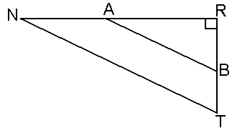**تمـــرين 5:**

 مثلث قائم في  حيث :

 ,  ,  , 

1/ أحسب الطول 

2/ نعتبر أن  .

- أثبت أن المستقيمين  ,  متوازيان .

3/ أحسب القيمة المضبوطة للزاوية  ثم القيمة المقربة إلى الدرجة .

**تمـــرين 6:** (**ش ت م 2013**)

 مثلث قائم في  حيث :  , 

لتكن  نقطة من  حيث :  , المستقيم  العمودي على  في النقطة

يقطع  في النقطة  .

1/ أحسب الطول 

2/ أحسب :  واستنتج قيس الزاوية :  بالتدوير الى الدرجة ( يمكن استعمال الحاسبة) .

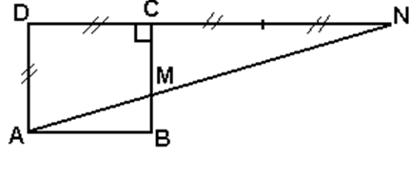

**تمــرين7:**

إليك الشكل الآتي حيث  مربع طول ضلعه :  .

1/ أحسب الطول  .

2/ أحسب القيمة المقربة إلى الوحدة من الدرجة لقيس الزاوية 

**تمـــرين 8:**

*ABC* مثلث قائم في *A* **حيث** : 

1/ أعط القيم المضبوطة لكل من  ،  ) **موضح طريقة الحساب(**

2/ أوجد قيس كلا ّ من **:**  و .

3/ أحسب مساحة المثلث *ABC* إذا علمت أن :  **( الرسم غير مطلوب )**

**تمـــرين 9:** (**ش ت م 2011**)

ABC مثلث قائم الزاوية في A . $\left[AH\right]$ الارتفاع المتعلق بالوتر $\left[BC\right]$.

* بيّن أن : ${AB}^{2}=BH×BC$ (يمكنك الاعتماد على $\cos{\hat{ABC}}$ في كل من المثلثين ABC و ABH )

**تمـــرين 10:** (**ش ت م 2008**)

وحدة الطول المختارة هي السنتيمتر .

ABCمثلث قائم في A حيث :  و 

1. أنشئ الشكل ثم حدد الطول AC .
2. E نقطة من $\left[AB\right]$ حيث $E=1$. المستقيم الذي يشمل E و يعامد $\left(AB\right)$ يقطع $\left(BC\right)$ في النقطة M .

* اوجد BM .
* احسب $\cos{\hat{ABC}}$ ثم استنتج قيس الزاوية $\hat{EMB}$. (تدوّر النتيجة إلى الوحدة من الدرجة )

**تمـــرين 11:**

ABC مثلث بحيث : $AB=8cm$, $AC=6cm$, و $BC=10cm$.

1. بيّن أن المثلث ABC قائم في النقطة A .
2. احسب $\tan{\hat{ACB}}$ ثم احسب قيس الزاوية $\hat{ACB}$ بالتدوير الى الوحدة من الدرجة .
3. 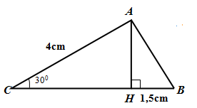لتكن النقطة K من $\left[A\right]$ بحيث $AK=2cm$.المستقيم الموازي للمستقيم $\left(A\right)$ و المار من النقطة K يقطع المستقيم $\left(BC\right)$ في نقطة L .احسب الطول BL .

**تمـــرين 12:**

*ABC*  مثلث حيث : $\hat{ACB}={30}^{o}$ ، cm1,5 = *BH* و cm4 = *AC*

كما هو مبيّن في الشكل المقابل.

1. أحسب القيمة المضبوطة للارتفاع *AH* .
2. 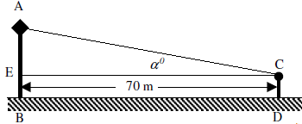أعطِ قيس الزاوية $\hat{AB}$ ( بالتدوير إلى الدرجة ).

**تمـــرين 13:**

يشاهد سمير عمود كهرباء على بعد m70 بزاوية تميل عن الأفق بــ 0 α

1 – إذا اعتبرنا أن $\tan{α=0.1}$ احسب قيس الزاوية α بالتدوير إلى للوحدة .

2- إذا كان طول قامة سمير هو m1 احسب ارتفاع عمود الكهرباء .

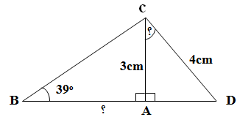**تمـــرين 14:**

في الشكل المقابل حيث: $A\hat{B}C={39}^{O}$, AC=3cm , cm 4 CD=

1. احسب الطول AB .
2. احسب قيس الزاوية $A\hat{C}D$

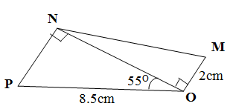**تمـــرين 15:**

الشكل المقابل ليس مرسوما بالأبعاد الحقيقية

1. احسب الطول ON بالتدوير إلى 0.1 .
2. احسب قيس الزاوية $\hat{MNO}$ بالتدوير إلى الدرجة .
3. احسب مساحة المثلث MNO .

**لا تؤجل عمل اليوم إلى الغد**

**نصيــــحة**

. ✍ **من إعداد الأستاذ :** **تامة موسى**